UNIFOA

SISTEMAS DE INFORMAÇÃO

PROJETO: 1º. PERÍODO

INTEGRANTES

Gerente de Projeto: Pedro Miguel dos Santos Silva  
Analista de Requisitos: Gabriel Gomes Nunes e Tiago Guimarães de Carvalho   
Desenvolvedor: Matheus de Oliveira Fagundes, Victor Hugo Lenhart da Silva Oliveira e  
Vitória Marcelino dos Reis

**DESENVOLVIMENTO DO SITE :ROTA ATLAS**

Volta Redonda, 25 de novembro de

2024

GABRIEL GOMES NUNES   
 MATHEUS DE OLIVEIRA FAGUNDES

PEDRO MIGUEL DOS SANTOS SILVA

TIAGO GUIMARAES DE CARVALHO

VICTOR HUGO LENHART DA SILVA OLIVEIRA  
 VITORIA MARCELINO DOS REIS

**TÍTULO DO TRABALHO: ROTA ATLAS, UMA PLATAFORMA DE PLANEJAMENTO DE VIAGENS.**

**Projeto da Disciplina Programação para Todos**

Endereço eletrônico do site: -------------

**Professores**:

Débora Amorim de Carvalho Paulo

Juliana Cunha de Jesus

Marcelo Passos dos Santos

Osni Augusto Souza da Silva

Rafael Iacillo Soares

Rafael Teixeira dos Santos

**Coordenador de Curso**:

Carlos Eduardo Costa Vieira

Volta Redonda

2024

**AGRADECIMENTOS**

Gostaríamos de expressar nossa mais profunda gratidão aos professores que, com sua paciência, dedicação e orientação, nos guiaram ao longo deste projeto. Suas valiosas contribuições, insights técnicos e suporte constante foram fundamentais para a concretização do "Rota Atlas". Cada discussão, feedback e incentivo nos motivaram a buscar a excelência em todas as etapas do desenvolvimento.

Estendemos também nossos sinceros agradecimentos às instituições de ensino envolvidas, em especial à **UniFOA**, por fornecer o ambiente e os recursos necessários para nossa formação e para a realização deste trabalho. O apoio acadêmico e estrutural proporcionado pela instituição foi essencial para que pudéssemos aplicar os conhecimentos adquiridos em sala de aula de maneira prática e impactante.

A todos os que direta ou indiretamente contribuíram para o sucesso deste projeto, nossa eterna gratidão. Este trabalho é reflexo de um esforço conjunto, que só foi possível graças ao compromisso de todos os envolvidos em compartilhar conhecimento e proporcionar um ambiente de aprendizado colaborativo.

RESUMO

O projeto "Rota Atlas" foi desenvolvido como uma solução inovadora para os desafios enfrentados por viajantes no planejamento de suas viagens. A plataforma se destaca por centralizar informações detalhadas sobre destinos, hospedagens e atividades, promovendo uma experiência de planejamento eficiente e integrada. Com o objetivo de eliminar a fragmentação de dados em múltiplas plataformas, o "Rota Atlas" combina funcionalidades avançadas, como guias de viagem, avaliações de usuários e ferramentas de busca personalizáveis.

A equipe adotou uma metodologia estruturada que incluiu planejamento detalhado, design baseado no uso intensivo do Figma, desenvolvimento técnico com HTML, CSS e JavaScript, e testes rigorosos para assegurar a qualidade. A paleta de cores foi cuidadosamente escolhida para transmitir sofisticação e energia, enquanto a logo e o nome do site foram projetados para refletir exploração e confiabilidade.

Os desafios enfrentados, como a integração entre design e desenvolvimento e a implementação de responsividade, foram superados por meio de comunicação colaborativa e uso de tecnologias otimizadas, como hospedagem no Netlify. A equipe também identificou oportunidades para melhorias futuras, como suporte multilíngue, personalização avançada e integração com APIs de reservas.

Com sua abordagem diferenciada e foco no usuário, o "Rota Atlas" se posiciona como uma ferramenta essencial para turistas, famílias e viajantes de negócios, garantindo praticidade, confiabilidade e uma experiência enriquecedora no planejamento de viagens.

Sumário

**1.** **INTRODUÇÃO** 6

**1.1.** **Contextualização do Tema** 6

**1.2.** **Definição do Problema ou Necessidade** 6

**1.3.** **Público-Alvo** 6

**2.** **Objetivos** 7

**2.1.** **Funcionalidades Principais** 7

**2.2.** **Diferenciais do Website** 7

**3.** **Tecnologias Utilizadas** 8

**4.** **Equipe do Projeto** 9

**5.** **Metodologia** 10

**6.** **Coleta de Requisitos** 11

**6.1.** **Principais Stakeholders** 11

**6.2.** **Tabela de Requisitos** 11

**7.** **Design e Arquitetura** 12

**8.** **Conclusão** 13

**8.1.** **Desafios e Soluções** 13

**8.2.** **Sugestões para Melhorias Futuras** 13

# **INTRODUÇÃO**

O turismo é uma das indústrias mais importantes e dinâmicas do mundo, desempenhando um papel essencial no desenvolvimento econômico e na conexão entre culturas. Contudo, planejar uma viagem pode ser um desafio para muitos viajantes devido à fragmentação de informações, falta de centralização e dificuldade de acesso a dados atualizados e confiáveis. Essa lacuna é especialmente notável em plataformas de turismo que se concentram em apenas um aspecto da experiência de viagem, como reservas de hotéis ou venda de pacotes turísticos, sem fornecer uma visão integrada e personalizada para os usuários.

O projeto "Rota Atlas" surge para enfrentar essa problemática, oferecendo uma solução inovadora e abrangente para o planejamento de viagens. O site combina ferramentas modernas e funcionalidades intuitivas para facilitar o acesso a informações completas sobre destinos turísticos, opções de hospedagem, atividades culturais e avaliações de outros viajantes. Dessa forma, o "Rota Atlas" busca não apenas simplificar o processo de planejamento, mas também enriquecer a experiência dos usuários, promovendo viagens mais informadas, práticas e memoráveis.

Com foco em atender às demandas de um público diversificado — desde jovens aventureiros até famílias e viajantes de negócios —, o "Rota Atlas" se posiciona como uma plataforma acessível, eficiente e adaptada às necessidades específicas de cada usuário. A integração de tecnologias modernas, aliada a uma interface responsiva e conteúdos culturalmente ricos, garante que os viajantes tenham à sua disposição uma ferramenta confiável para explorar o mundo com segurança e confiança.

# **Contextualização do Tema**

O turismo é um dos setores mais dinâmicos da economia global, movendo bilhões de dólares anualmente e impactando diretamente na geração de empregos e desenvolvimento de regiões. No entanto, o planejamento de viagens, especialmente em destinos pouco conhecidos ou muito diversificados, pode ser uma experiência desafiadora para os viajantes. A busca por informações confiáveis e centralizadas sobre pontos turísticos, hospedagens, e atividades disponíveis geralmente se torna um processo fragmentado, envolvendo múltiplas plataformas, o que consome tempo e causa frustração.

Nesse contexto, o projeto "Rota Atlas" surge como uma solução prática e inovadora. A proposta é oferecer uma plataforma digital integrada que centralize informações detalhadas e atualizadas sobre destinos nacionais e internacionais. O site busca promover uma experiência personalizada para viajantes, combinando funcionalidades como busca por filtros avançados, guias de viagem detalhados, avaliações de usuários e conteúdos culturais. Esse modelo atende às exigências crescentes dos viajantes modernos, que buscam praticidade, confiabilidade e acesso rápido a informações relevantes para o planejamento de suas jornadas.

A abordagem do "Rota Atlas" não apenas atende à necessidade básica de centralizar informações, mas também contribui para a democratização do acesso a dados turísticos, incentivando viagens mais informadas e conscientes.

# **Definição do Problema ou Necessidade**

O principal problema identificado é a dispersão de informações sobre turismo em múltiplas plataformas, o que torna o planejamento de viagens um processo fragmentado e, frequentemente, frustrante. Além disso, muitos sites turísticos oferecem apenas funcionalidades limitadas, como informações sobre destinos sem incluir hospedagens ou avaliações, enquanto outros focam exclusivamente na reserva de acomodações, negligenciando aspectos culturais e práticos da experiência de viagem.

Essa lacuna resulta em uma experiência de planejamento desconexa, onde o usuário precisa navegar por várias ferramentas e sites para compilar informações necessárias, gastando tempo e correndo o risco de acessar dados desatualizados ou inconsistentes.

O "Rota Atlas" aborda essa necessidade ao centralizar e integrar todas as informações em uma única plataforma. A solução proposta engloba:

* **Guias de viagem detalhados** com descrições completas de destinos turísticos, incluindo dicas práticas e atividades recomendadas.
* **Sistema de avaliação de usuários**, permitindo o compartilhamento de experiências reais e a confiança na escolha de destinos e hospedagens.
* **Conteúdo cultural e informativo**, por meio de blogs e artigos que exploram a cultura local, a gastronomia e eventos regionais.

Ao resolver essas necessidades, o "Rota Atlas" promove eficiência, reduz a frustração do planejamento e melhora a experiência dos viajantes ao oferecer um ambiente digital acessível, prático e abrangente.

# **Público-Alvo**

O público-alvo do "Rota Atlas" é amplo e diversificado, refletindo as diferentes motivações e perfis de viajantes. A plataforma foi projetada para atender:

* **Turistas brasileiros** que desejam explorar destinos nacionais e internacionais, independentemente de suas experiências anteriores com viagens.
* **Jovens aventureiros e mochileiros**, que priorizam viagens econômicas e acessíveis, muitas vezes optando por hospedagens mais simples e atividades de baixo custo.
* **Famílias** em busca de destinos que combinem segurança, conforto e opções de lazer para todas as idades.
* **Viajantes de negócios**, que valorizam a praticidade e a eficiência no planejamento, bem como informações confiáveis sobre hospedagens próximas a seus locais de interesse.
* **Turistas estrangeiros** que desejam visitar o Brasil e precisam de informações locais autênticas, estruturadas e culturalmente relevantes.

Além disso, o público potencial é composto por viajantes com diferentes níveis de experiência e orçamentos, desde aqueles que procuram opções econômicas até os que desejam acomodações e serviços de luxo. A inclusão de funcionalidades como filtros personalizados, avaliações reais e recomendações de atividades permite que o site atenda a múltiplos interesses e preferências.

Por fim, a segmentação ampla do público reflete o compromisso do "Rota Atlas" em democratizar o acesso a informações turísticas, promovendo experiências enriquecedoras para todos os tipos de viajantes. A plataforma não apenas facilita o planejamento, mas também incentiva o turismo responsável e o aprendizado cultural, impactando positivamente a relação dos usuários com os destinos escolhidos.

# **Objetivos**

O objetivo principal do "Rota Atlas" é proporcionar aos usuários uma plataforma digital centralizada e personalizada que facilite o planejamento de viagens, combinando praticidade, confiabilidade e uma experiência enriquecedora. Ao integrar múltiplas funcionalidades em um único ambiente digital, o projeto busca eliminar as barreiras enfrentadas pelos viajantes no acesso a informações e na organização de suas jornadas.

O site visa se tornar um recurso indispensável para viajantes que buscam otimizar o tempo e reduzir a complexidade do planejamento, fornecendo um serviço completo que vai além das funcionalidades tradicionais. Assim, o "Rota Atlas" pretende não apenas ser uma ferramenta de planejamento, mas também um espaço para descoberta, inspiração e troca de experiências.

# **Funcionalidades Principais**

O site "Rota Atlas" é projetado para oferecer uma experiência integrada e eficiente no planejamento de viagens, com funcionalidades cuidadosamente estruturadas para atender às necessidades dos usuários. Entre as principais funcionalidades, destacam-se:

* **Busca de Destinos**:  
  Uma ferramenta que permite aos usuários encontrar destinos.
* **Guias de Destinos Detalhados**:  
  Seções dedicadas a cada destino, como South Beach e Little Havana, apresentam descrições detalhadas, informações culturais, sugestões de atividades e fotos de alta qualidade. Esses guias servem como um recurso confiável para explorar as principais atrações dos locais de interesse.
* **Sistema de Avaliações e Comentários**:  
  Espaço para que usuários compartilhem experiências reais e avaliem destinos visitados, como praias, bairros culturais e locais históricos. As avaliações ajudam outros viajantes a tomar decisões informadas com base em opiniões autênticas.
* **Galeria de Imagens e Inspiração Visual**:  
  Imagens cuidadosamente selecionadas ilustram os destinos, como as vistas deslumbrantes de South Beach e as cores vibrantes de Little Havana. Essa funcionalidade inspira os usuários e proporciona uma prévia das experiências que podem vivenciar.
* **Acessibilidade e Responsividade**:  
  Um design responsivo que se adapta a diferentes dispositivos, garantindo que o site seja igualmente funcional e visualmente atraente. Isso facilita o acesso dos usuários em qualquer lugar e a qualquer momento.

Essas funcionalidades foram projetadas para criar um ambiente digital intuitivo, acessível e repleto de informações essenciais para transformar o planejamento de viagens em uma experiência prática e agradável.

# **Diferenciais do Website**

O "Rota Atlas" se destaca no mercado de turismo online por oferecer uma abordagem inovadora e integrada, que vai além das funcionalidades tradicionais. Os diferenciais do site incluem:

* **Centralização e Integração**:  
  Diferentemente de muitos sites que segmentam informações, o "Rota Atlas" reúne dados sobre destinos, atividades e hospedagens em um só lugar. Essa centralização economiza o tempo dos usuários e facilita o planejamento completo da viagem.
* **Recomendações Baseadas em Experiências Reais**:  
  O sistema de avaliações de usuários proporciona uma base confiável para decisões, garantindo que as informações sejam autênticas e relevantes para viajantes com diferentes interesses e orçamentos.
* **Enfoque na Cultura Local**:  
  Ao apresentar destinos como Little Havana, o site oferece uma imersão cultural, explorando aspectos como gastronomia, música e história local. Isso atrai viajantes que desejam mais do que apenas lazer, mas também uma conexão genuína com os destinos.
* **Estilo Visual e Navegação Intuitiva**:  
  O design moderno e responsivo, aliado a uma galeria de imagens inspiradora, cria uma experiência visual que incentiva os usuários a explorar mais profundamente cada destino. O foco na estética e na funcionalidade reforça a identidade do site como uma ferramenta sofisticada.

Com essas características, o "Rota Atlas" se posiciona como uma plataforma diferenciada, que combina inovação, acessibilidade e riqueza de informações, garantindo uma experiência de planejamento de viagens enriquecedora e sem complicações.

# **Tecnologias Utilizadas**

O desenvolvimento do site "Rota Atlas" foi fundamentado em um conjunto de tecnologias modernas que garantiram tanto a eficiência técnica quanto a qualidade estética e funcional da plataforma. A escolha das ferramentas e linguagens foi estratégica para atender às exigências do projeto, permitindo uma integração fluida entre design, funcionalidade e acessibilidade.

* **HTML e CSS**:  
  O HTML foi utilizado como a espinha dorsal do projeto, estruturando as páginas e organizando os conteúdos de forma hierárquica e semanticamente adequada. Já o CSS desempenhou um papel crucial na estilização do site, garantindo uma identidade visual harmoniosa e moderna. Elementos como paletas de cores, tipografias, e responsividade foram cuidadosamente planejados para proporcionar uma experiência agradável aos usuários.
* **Figma**:  
  A utilização do Figma foi essencial em todas as etapas de design e prototipação. Essa ferramenta colaborativa permitiu à equipe criar wireframes precisos e protótipos interativos, facilitando a comunicação entre analistas de requisitos, desenvolvedores e o gerente de projeto. Além disso, o Figma possibilitou iterações rápidas no design, assegurando que as preferências dos usuários fossem incorporadas antes do desenvolvimento. Sua interface intuitiva garantiu que todos os envolvidos tivessem uma visão clara e coesa do produto final desde as primeiras fases do projeto.
* **JavaScript**:  
  Embora seu uso tenha sido pontual, o JavaScript foi fundamental para adicionar interatividade e dinamismo ao site. Ele foi implementado, por exemplo, na funcionalidade de barra de pesquisa, permitindo que os usuários localizassem destinos de forma eficiente e prática. Além disso, o JavaScript foi empregado no sistema de avaliações, permitindo que os usuários inserissem comentários e visualizassem as pontuações atribuídas a destinos e serviços. Esses elementos, embora discretos, enriqueceram a experiência do usuário e contribuíram para a funcionalidade avançada do site.
* **Netlify**:  
  Para a hospedagem do "Rota Atlas", foi utilizada a plataforma Netlify, que ofereceu uma solução robusta e confiável. A escolha pelo Netlify garantiu um processo de implantação ágil, com integração contínua e automação de builds. Essa ferramenta permitiu que atualizações fossem realizadas em tempo real, garantindo que as versões mais recentes do site estivessem sempre acessíveis aos usuários. A escalabilidade e o suporte global da plataforma reforçaram sua adequação ao projeto, assegurando que o site estivesse disponível de forma rápida e estável para todos os públicos.

Combinando essas tecnologias, o "Rota Atlas" não apenas atendeu às necessidades básicas do projeto, mas também se destacou por sua qualidade técnica e estética, resultando em uma plataforma moderna, funcional e com uma experiência de usuário otimizada.

# **Equipe do Projeto**

A organização e colaboração da equipe foram pilares fundamentais para o sucesso do desenvolvimento do "Rota Atlas". A separação de papéis entre gerente de projeto, analistas de requisitos e desenvolvedores não apenas garantiu uma divisão de responsabilidades clara, mas também proporcionou sinergia entre os diferentes aspectos do processo criativo e técnico.

* **Gerente de Projeto**:  
  O gerente de projeto desempenhou um papel estratégico na coordenação das atividades e no alinhamento das metas. Sua função foi essencial para garantir que os prazos fossem cumpridos e que todas as etapas do projeto estivessem alinhadas com os objetivos globais. Além disso, o gerente foi responsável por facilitar a comunicação entre os membros da equipe, assegurando que os esforços fossem direcionados de maneira eficiente e evitando retrabalhos.
* **Analistas de Requisitos**:  
  Os analistas de requisitos foram responsáveis por entender as necessidades do público-alvo e traduzi-las em funcionalidades tangíveis. A partir de entrevistas e pesquisas, identificaram os elementos essenciais para o site, como a barra de pesquisa personalizada, os guias de destinos e o sistema de avaliações. Eles também desempenharam um papel crítico na priorização dos requisitos, garantindo que as funcionalidades mais relevantes fossem desenvolvidas nas fases iniciais do projeto.
* **Desenvolvedores**:  
  Os desenvolvedores foram encarregados de transformar os requisitos e o design em um produto funcional. Utilizando HTML, CSS e JavaScript, eles implementaram as funcionalidades essenciais do site, como a busca de destinos, os guias interativos e o sistema de avaliações. Além disso, trabalharam em estreita colaboração com os analistas de requisitos para garantir que as funcionalidades atendessem às expectativas dos usuários.

# **Metodologia**

O desenvolvimento do site "Rota Atlas" foi estruturado em quatro fases principais: planejamento, design, desenvolvimento e testes. Cada etapa foi fundamental para garantir que o produto final fosse funcional, visualmente atraente e atendesse às necessidades do público-alvo. O uso do Figma e a atenção aos detalhes estéticos, como a paleta de cores, a logo e o nome, tiveram papéis cruciais no processo.

A fase inicial focou na definição de objetivos claros para o site, bem como na identificação do público-alvo e suas necessidades. A equipe de analistas de requisitos conduziu pesquisas para determinar as funcionalidades essenciais, como a barra de pesquisa intuitiva e o sistema de avaliações. Além disso, foi decidido que o site deveria transmitir um tom sofisticado e acessível, refletindo a ideia de um guia de viagens confiável e prático.

O nome "Rota Atlas" foi escolhido para simbolizar a exploração e o planejamento de viagens, conectando o usuário a um mundo de possibilidades. O termo "Rota" sugere caminhos e trajetórias, enquanto "Atlas" remete a mapas e descobertas, criando uma identidade forte e memorável para o projeto.

O design foi central para o sucesso do "Rota Atlas", e o uso do **Figma** foi um diferencial significativo. A ferramenta permitiu a criação de wireframes e protótipos interativos que deram forma às ideias discutidas no planejamento. O Figma também facilitou a colaboração entre os membros da equipe, garantindo que o design fosse aprovado e revisado antes de ser implementado no desenvolvimento.

* **Paleta de Cores**: A escolha de cores foi feita com base na experiência visual que o site deveria oferecer. O preto predominante transmite elegância e sofisticação, enquanto o amarelo vibrante foi adicionado para criar contraste, destacar ações importantes (como o botão "Explorar agora") e transmitir energia e entusiasmo. Essa combinação de cores foi projetada para criar uma navegação intuitiva e visualmente atraente.
* **Logo**: A logo do "Rota Atlas", exibindo uma tipografia clean e elegante acompanhada de um emblema estilizado, foi desenhada para transmitir confiabilidade e modernidade. O emblema e as fontes escolhidas sugerem um tom premium e foram ajustados para funcionar bem em dispositivos de diferentes tamanhos.

A fase de desenvolvimento traduziu as ideias do design e do planejamento em um site funcional. Utilizando HTML e CSS para estruturação e estilização, e JavaScript para funcionalidades interativas, a equipe criou um produto que atendia aos requisitos definidos.

* **Implementações em JavaScript**: Embora utilizado de forma pontual, o JavaScript foi essencial em funcionalidades específicas, como a barra de pesquisa, que oferece uma interação fluida e dinâmica, e no sistema de avaliações, permitindo que os usuários adicionassem feedback diretamente no site.
* **Conexão com o Design**: Durante o desenvolvimento, os protótipos criados no Figma serviram como referência direta, assegurando que o site final fosse uma representação fiel das ideias discutidas na etapa de design.
* A fase de testes foi crítica para identificar e corrigir inconsistências, garantindo a melhor experiência para o usuário final. Testes de usabilidade foram realizados para avaliar a fluidez da navegação, a funcionalidade dos botões (como o "Explorar agora") e a compatibilidade em diferentes dispositivos.
* A equipe também revisou aspectos estéticos, como o contraste entre as cores e a disposição dos elementos visuais, para assegurar uma experiência agradável e inclusiva. Feedback de usuários externos foi coletado para validar que o site atendia às expectativas e necessidades reais do público-alvo.

O planejamento detalhado, a atenção ao design com o auxílio do Figma, a implementação técnica precisa e os testes rigorosos foram fundamentais para o sucesso do "Rota Atlas". Cada etapa contribuiu para que o site se tornasse uma ferramenta confiável, prática e esteticamente atraente, cumprindo seu objetivo de facilitar o planejamento de viagens para um público diverso.

# **Coleta de Requisitos**

A etapa de coleta de requisitos foi fundamental para o desenvolvimento do "Rota Atlas", permitindo que a equipe compreendesse as necessidades do público-alvo e dos stakeholders. Por meio de entrevistas, reuniões e análises de mercado, os analistas de requisitos identificaram as funcionalidades e os aspectos técnicos necessários para criar uma plataforma eficiente e alinhada com as expectativas dos usuários.

Durante essa fase, foi priorizado o levantamento de requisitos funcionais e não funcionais, considerando aspectos como a usabilidade, a responsividade e a eficiência do sistema. A coleta de requisitos foi conduzida com uma abordagem iterativa, garantindo que as demandas fossem ajustadas ao longo do projeto para atender aos desafios encontrados.

# **Principais Stakeholders**

Os principais stakeholders envolvidos no projeto "Rota Atlas" desempenharam papéis distintos, contribuindo com perspectivas e demandas que moldaram as funcionalidades do site. Entre eles, destacam-se:

1. **Usuários Finais**:
   * **Descrição**: Turistas, mochileiros, famílias, e viajantes de negócios.
   * **Necessidades**: Uma plataforma centralizada que ofereça informações completas sobre destinos, hospedagens e avaliações.
   * **Expectativas**: Interface intuitiva, conteúdo confiável e funcionalidades que economizem tempo no planejamento de viagens.
2. **Equipe de Desenvolvimento**:
   * **Descrição**: Gerente de projeto, analistas de requisitos e desenvolvedores.
   * **Necessidades**: Ferramentas claras para o design e desenvolvimento, como o Figma para prototipação e Netlify para hospedagem.
   * **Expectativas**: Um processo de desenvolvimento ágil e alinhado com os requisitos coletados.

# **Tabela de Requisitos**

|  |  |  |  |
| --- | --- | --- | --- |
| **ID** | **Requisito** | **Prioridade** | **Status** |
| RF-01 | O site deve permitir que os usuários se registrem e façam login. | Importante | Protótipo desenvolvido |
| RF-02 | O site deve ser responsivo, adaptando-se automaticamente a diferentes tamanhos de tela. | Crítica | Em Desenvolvimento |
| RF-03 | O site deve permitir que os usuários avaliem o lugar. | Desejável | Desenvolvido |
| RF-04 | O sistema deve fornecer uma barra de pesquisa que permita aos usuários encontrar conteúdo específico. | Alta | Desenvolvido parcialmente |
| RF-05 | O site deve permitir que os usuários salvem destinos e roteiros para acessar posteriormente | Baixa | Em Desenvolvimento |
| RF-06 | O site deve oferecer guias de viagem detalhados com descrições e fotos. | Crítica | Desenvolvido |
| RF-07 | O site deve permitir a busca de destinos com base em preferências como custo, localização e atividades. | Alta | Em Desenvolvimento |

# **Design e Arquitetura**

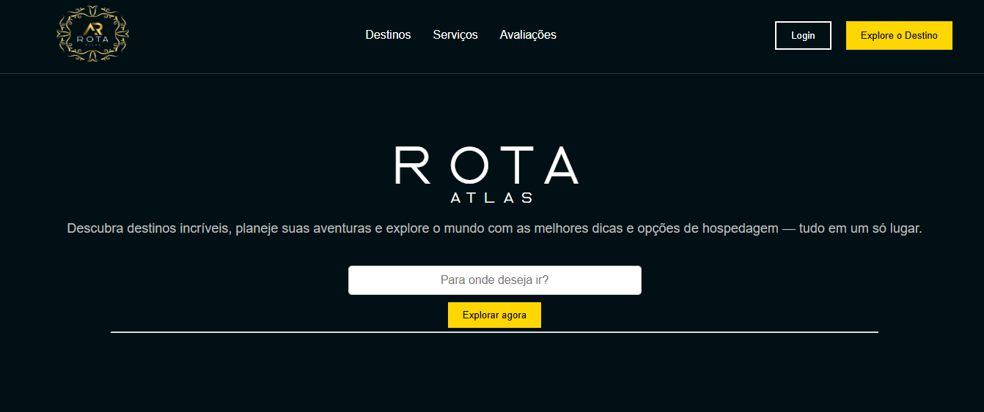

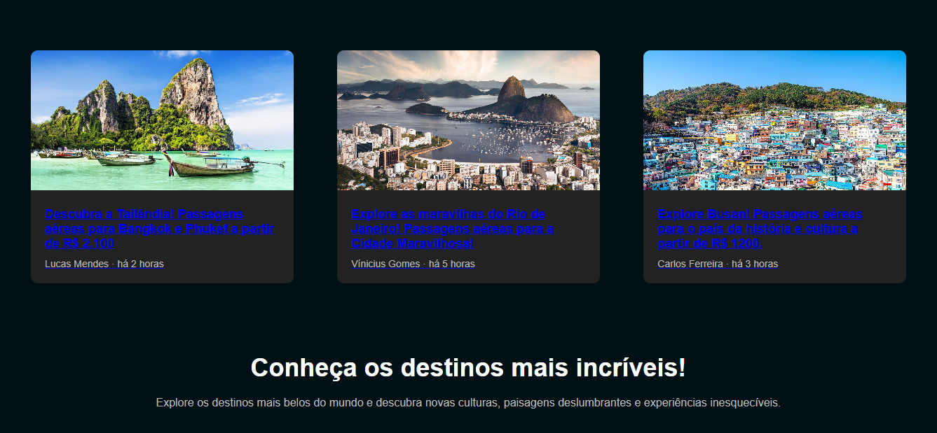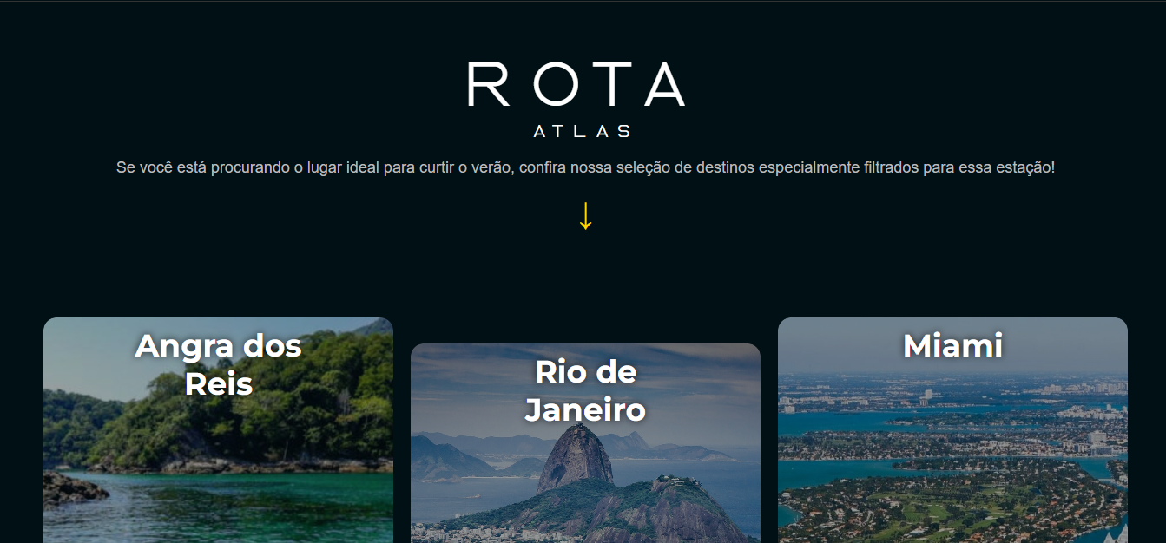

 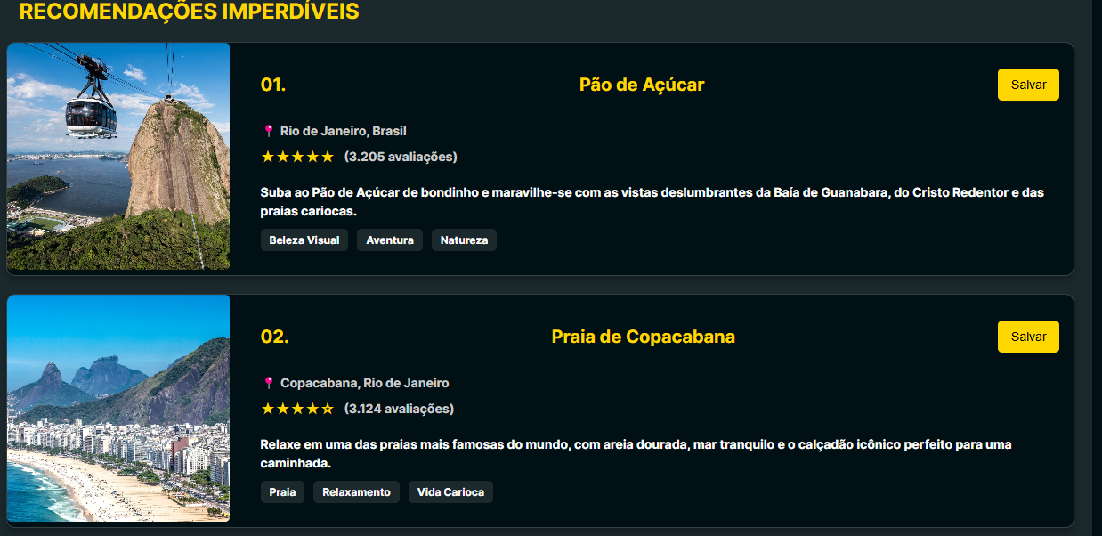

# **Conclusão**

O "Rota Atlas" representa um marco significativo no desenvolvimento de plataformas para planejamento de viagens, oferecendo aos usuários uma solução centralizada, intuitiva e rica em informações. Ao longo do projeto, foram integradas tecnologias modernas, um design refinado e funcionalidades adaptadas às necessidades do público-alvo. O site foi projetado para resolver a fragmentação de informações que caracteriza o setor de turismo, simplificando o planejamento e promovendo experiências de viagem mais enriquecedoras.

A combinação de uma metodologia estruturada, como o uso do Figma para design e o JavaScript para interatividade, e uma coleta de requisitos bem definida garantiu que o "Rota Atlas" atendesse tanto às expectativas dos usuários quanto às demandas dos stakeholders. Com sua identidade visual elegante, responsividade técnica e integração de funcionalidades, o site se posiciona como uma ferramenta indispensável para viajantes modernos.

# **Desafios e Soluções**

Durante o desenvolvimento do "Rota Atlas", a equipe enfrentou diversos desafios que exigiram criatividade e colaboração para serem superados. Entre os principais desafios e suas soluções estão:

* **Desafio 1: Integração entre design e desenvolvimento**  
  O design elaborado no Figma precisava ser traduzido fielmente para o código, garantindo que a experiência do usuário planejada fosse preservada.  
  **Solução**: Prototipação iterativa e constante comunicação entre designers e desenvolvedores permitiram uma implementação precisa e alinhada às expectativas visuais e funcionais.
* **Desafio 2: Escolha da paleta de cores e identidade visual**  
  A definição de uma paleta de cores que transmitisse elegância e energia, sem comprometer a usabilidade, foi um obstáculo no início do projeto.  
  **Solução**: Foram realizados testes de contraste e análise de acessibilidade para selecionar o preto como cor predominante, acompanhado do amarelo como destaque, criando um equilíbrio visual atraente e funcional.
* **Desafio 3: Responsividade e carregamento eficiente**  
  Garantir que o site fosse responsivo e carregasse rapidamente, independentemente do dispositivo ou da conexão do usuário, foi um desafio técnico significativo.  
  **Solução**: O uso de tecnologias otimizadas, como CSS responsivo e a hospedagem no Netlify, assegurou que o site fosse acessível em dispositivos variados com alto desempenho.
* **Desafio 4: Interatividade limitada em algumas áreas**  
  O uso restrito de JavaScript exigiu uma priorização criteriosa de onde implementar interatividade.  
  **Solução**: O JavaScript foi aplicado em funcionalidades essenciais, como a barra de pesquisa e o sistema de avaliações, agregando valor sem comprometer a simplicidade do código.

# **Sugestões para Melhorias Futuras**

Embora o "Rota Atlas" tenha atingido seus objetivos principais, há sempre espaço para evoluir e atender a novas demandas do mercado. Algumas sugestões para melhorias futuras incluem:

1. **Suporte Multilíngue**:  
   Implementar versões do site em diferentes idiomas para atender a um público internacional mais amplo. Essa funcionalidade expandiria o alcance da plataforma e a tornaria mais inclusiva.
2. **Personalização Avançada**:  
   Adicionar funcionalidades que permitam aos usuários criar perfis personalizados com preferências de viagem, histórico de buscas e recomendações exclusivas baseadas em seus interesses.
3. **Integração com APIs de Reserva**:  
   Ampliar o escopo do site ao integrar APIs de terceiros, como plataformas de reserva de hotéis e voos, oferecendo uma solução completa para planejamento e execução de viagens.
4. **Sistema de Gamificação**:  
   Introduzir elementos de gamificação, como recompensas ou badges para usuários que deixam avaliações, para incentivar a interação e a geração de conteúdo no site.
5. **Expansão do Sistema de Avaliações**:  
   Permitir que os usuários adicionem fotos às suas avaliações, tornando o feedback visual mais impactante e informativo.
6. **Análise de Dados e Recomendações por IA**:  
   Implementar inteligência artificial para analisar os dados do usuário e sugerir destinos ou atividades com base em seus interesses e comportamento de navegação.